Внеклассное мероприятие по питанию в 4 классе А

Классный руководитель Филина Надежда Александровна
Викторина «О витаминах»

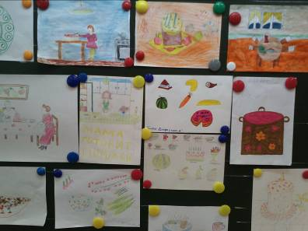

Вопросы викторины.
1. Цветами какого растения украшала свою причёску королева Франции? (Картофеля.)
2. От какого слова происходит название «капуста», что оно означает? (От слова «капут» - голова.)
3. Что носили рыцари на груди, как талисман? (Луковицу.)
4. В каком овощном растении находится 90% воды? (В капусте.)
5. Какое растение используют в Индии для ловли обезьян? (Тыкву.)
6. Какое растение в средние века считалось лакомством гномов? (Морковь.)
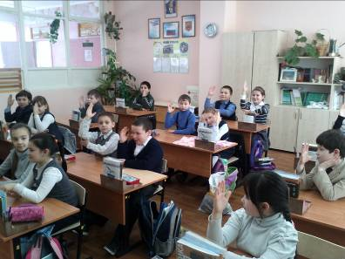
7. Откуда родом картофель? (Из Южной Америки.)
8. В какой стране огурцы растут в лесу, обвивая деревья, как лианы? (В Индии.)
9. Из какого растения в Средней Азии делают посуду? (Из тыквы.)
10. От летучих веществ какого растения гибнут болезнетворные бактерии? (От лука; вещества называются фитонцидами.)
11. Какое вещество особенно ценится в моркови? (Каротин; попадая в организм человека, превращается в витамин А.)
12. Почему в пищу надо употреблять больше овощей? (В них много витаминов, различных солей и других, полезных для нашего здоровья веществ.)

Учащиеся сделали вывод о том, что ягоды, фрукты и овощи – основные источники витаминов и минеральных веществ. Большинство витаминов не образуются в организме человека, и не накапливаются, а поступают только вместе с пищей. Вот почему ягоды, овощи и фрукты должны быть в рационе ребенка регулярно.

